Английский язык 1 класс
Задания на период 06.04-10.04
Урок 1
Повторение букв Rr, Ss
- Вспомните изученные домашние животные. Просмотрите видео и разучите песенку.
https://www.youtube.com/watch?v=pWepfJ-8XU0
- Подготовьте рассказ о своем домашнем питомце. Начните свой рассказ I have got a pet. (У меня есть домашний любимец). I have got a _________. (У меня есть собака/кошка/ …). It is ________. (Его/Её зовут). It is big/small. (Он/она большая/маленькая). It is _________. (Он/она назвать цвет). I love my pet. (Я люблю моё домашнее животное).
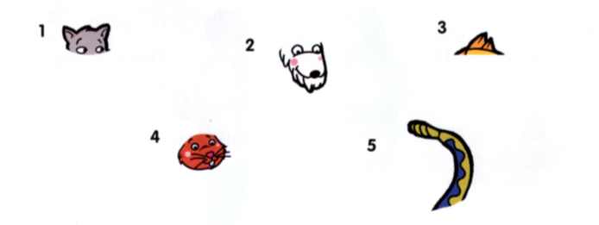
- Посмотрите на картинки и назовите что это за домашнее животное. Свой ответ начинайте со слов It’s a _____. (Это _____.)
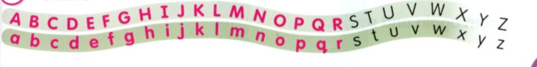
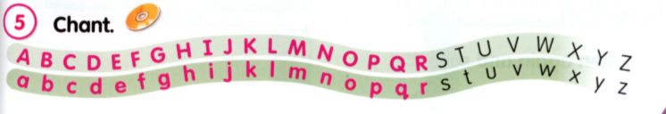
- Вспомните изученные буквы. Глядя на алфавит прослушайте, а затем спойте песенку (ссылка на песню ниже):
http://flyhigh.dinternal.com.ua/support/audio/fhu1/cd2/cd2_track_21.mp3
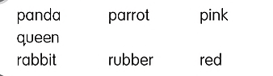
- Прочитайте слова:

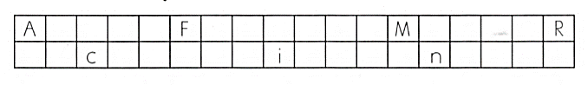
- Заполните пропуски:

Урок 2
Повторение букв Tt, Uu
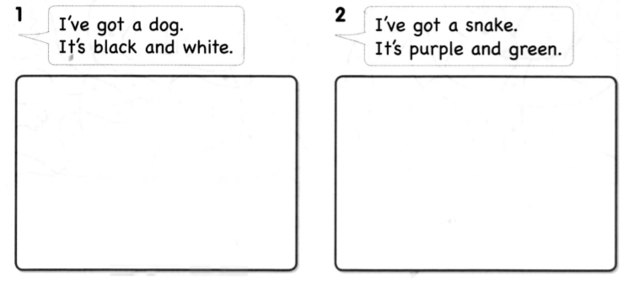
- Прочитайте, нарисуйте и раскрасьте.
- Вспомните изученные буквы. Просмотрите, а затем cпойте песенку про английский алфавит.
https://learnenglishkids.britishcouncil.org/songs/the-abc-fruity-band
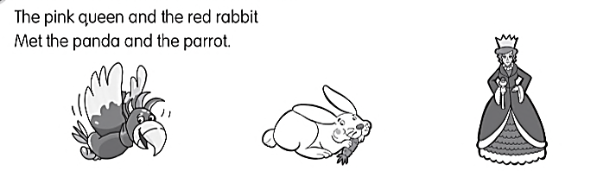
- Прочитайте и выучите чант.
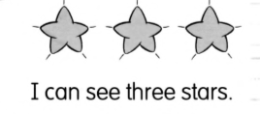
- Прочитайте и запишите в тетради.

- Запишите соседей букв:
__ с__ __ h __ __ o __ __ t__
__ I __ __ l __ __ r___ __ e __
Урок 3
Повторение изученных букв
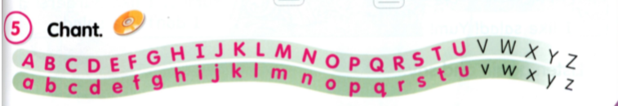
- Спойте чант с изученными буквами (ссылка на песню ниже):
http://flyhigh.dinternal.com.ua/support/audio/fhu1/cd2/cd2_track_28.mp3
- Прочитайте слова:

- Запишите слова в тетрадь, рядом с каждым словом нарисуйте картинку (то, что обозначают эти слова): star, apple, sun, ball, kite, rubber, tree, plane, banana, umbrella.
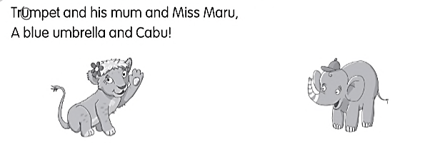
- Прочитайте и разучите чант:
- Посмотрите на картинки, запишите первые буквы каждого слова в тетрадь:
